# 原理阶段

1. **聚类的定义**

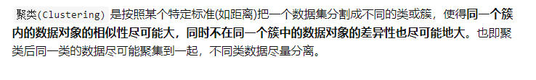

1. **聚类和分类的区别**

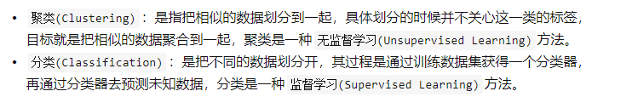

1. **聚类的一般过程**

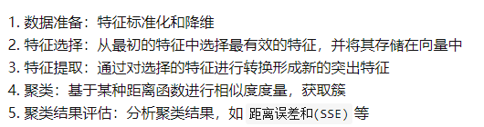

1. **数据对象间的相似度度量**

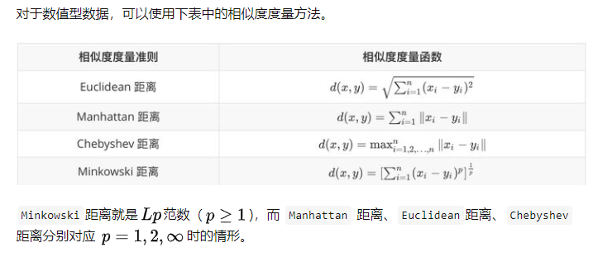

1. **cluster之间的相似度度量**

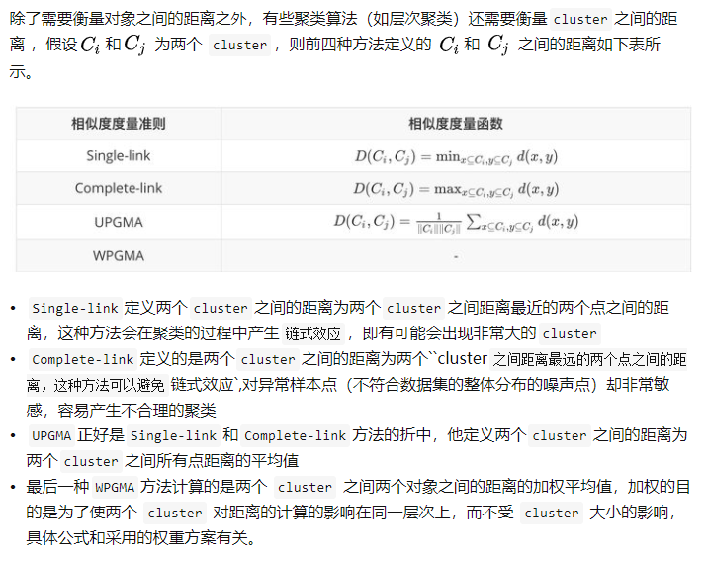

1. **数据聚类方法**

